**河南省科协专项资金项目**

**管理服务平台**

**（申报单位使用手册）**

目录

第一章 系统使用说明 3

1.1 客户端要求 3

第二章 注册模块 3

2.1 申报单位注册 3

2.2 申报个人账号分配 7

第三章 申报管理 7

3.1 登录 7

3.1.1 单位管理员登陆 7

3.1.2 单位个人登录 9

3.1.3 附件下载 9

3.2 专项资金 10

3.2.1 专项资金-项目申报（适用对象：单位个人用户） 10

3.2.1.1在线填报 10

3.2.1.2申报完成 13

3.2.2 专项资金-项目审核（适用对象：单位管理员） 15

3.2.2.1未审核 15

3.2.2.2已审核 15

3.3 注册管理（适用对象：单位管理员） 16

3.3.1 申报单位信息 16

3.3.2 申报单位用户 17

第四章 密码管理 19

第五章 其他操作 19

# 第一章 系统使用说明

## 1.1 客户端要求

为了更好的用户体验，请使用IE9.0及以上版本浏览器登录系统，360浏览器(极速模式)、火狐浏览器等。在IE9.0以下及360兼容模式浏览器可能导致部分功能不可用。

# 第二章 注册模块

## 2.1 申报单位注册

申报单位注册账户时分为两种用户类型，第一类是由省科协或省辖市科协直接分配账号，单位用户使用分配到的账号直接登陆系统即可；第二类用户需要通过系统的主界面进行单位注册，具体注册方式如下。

打开河南省科协专项资金管理服务平台系统。如图2-1-1所示界面。

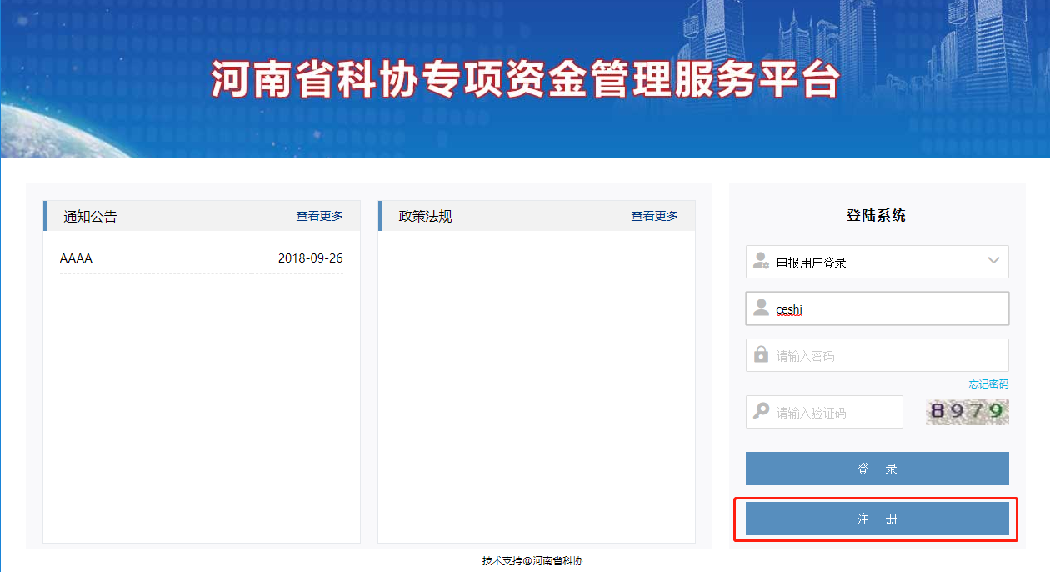

图2-1-1 申报单位管理员登录页面

点击【注册】，进入注册界面。如图2-1-2所示。你可以点击下载操作手册，来查看注册通过后的使用方法。

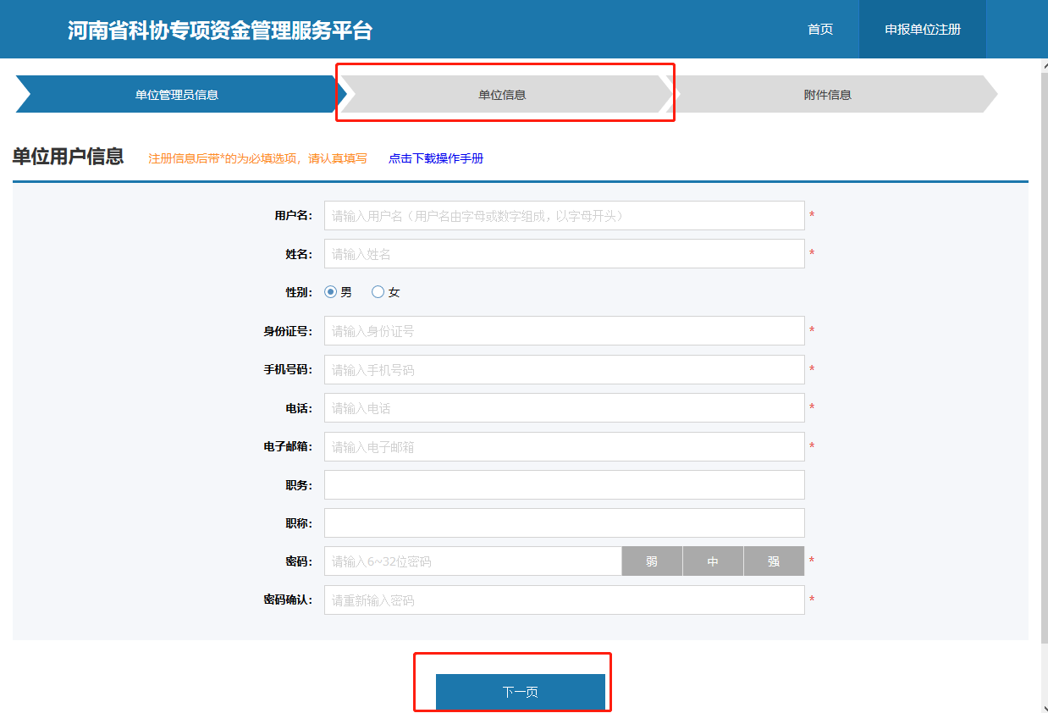

图2-1-2申报单位注册页面

其中的【用户名】和【密码】需要登录系统使用，请牢记。

在【申报单位注册】下填写单位管理员信息，填写完整后，点击【下一页】或者点击上方箭头【单位信息】，直接跳转。如图2-1-3所示。

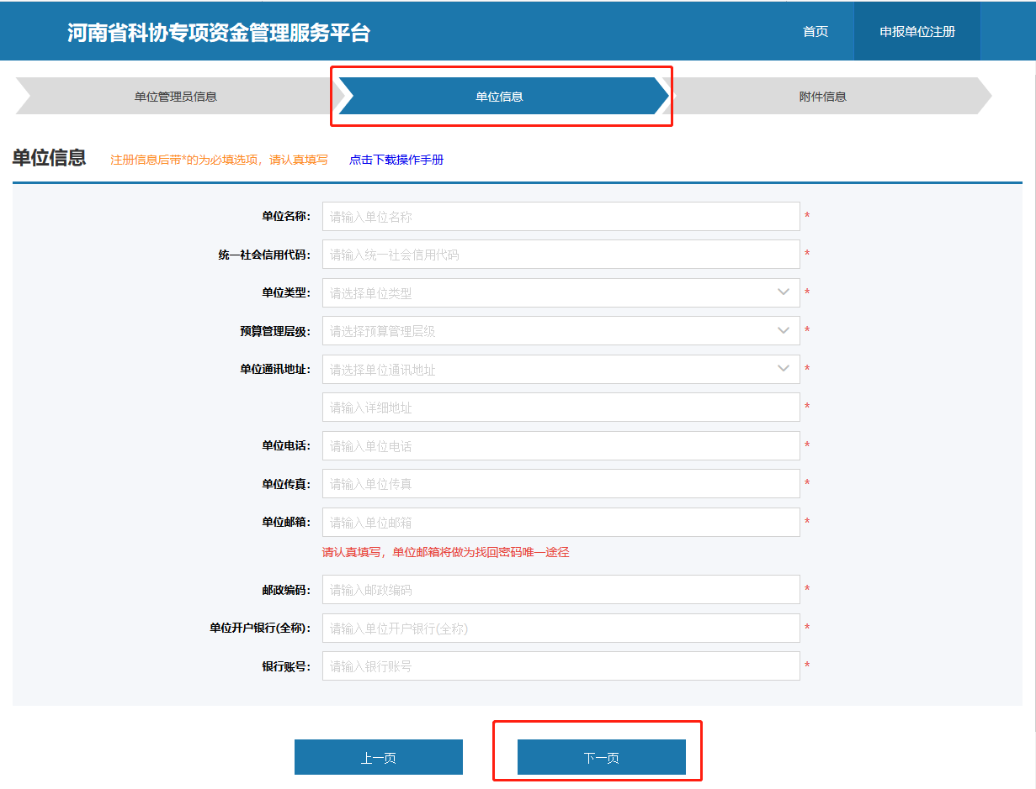

图2-1-3申报单位注册页面

完成单位信息的填写，填写完整后，点击【下一页】或者上方箭头【附件信息】。如图2-1-4所示。

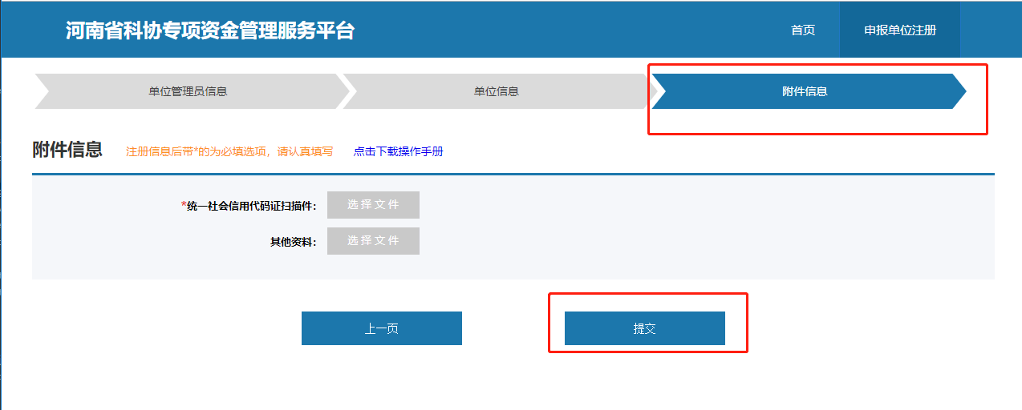

图2-1-4 申报单位注册页面

完成附件信息的填写，上传必需的证件扫描件（只允许上传扩展名为JPG、JPEG、PNG的文件），点击【提交】，完成注册；进入科协审核，审核未通过时，可以由管理员帐号登陆对公司信息进行维护，但是不能使用操作权限；每次对公司信息维护后，都需要再次进行审核，通过后方可使用操作功能。

审核过程中，如果需要修改单位信息，点击页面右上角用户，在下拉菜单中选择【单位信息】,在弹出的界面中，点击【编辑】按钮，即可对信息进行修改。如图2-1-5、图2-1-6所示。

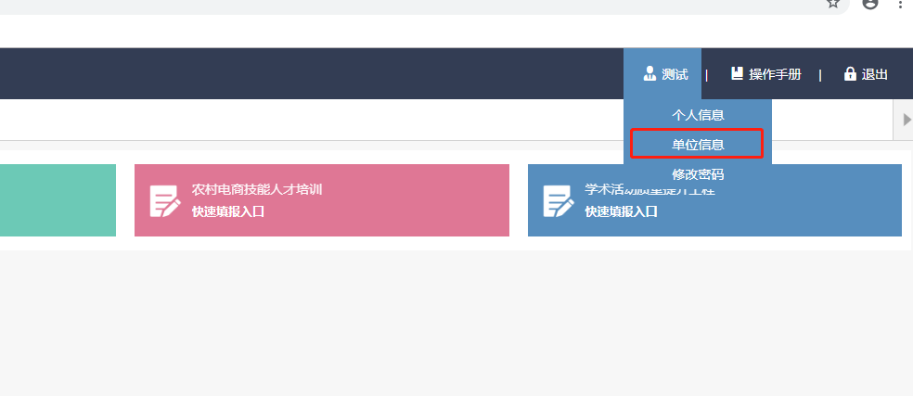

图2-1-5 修改单位信息

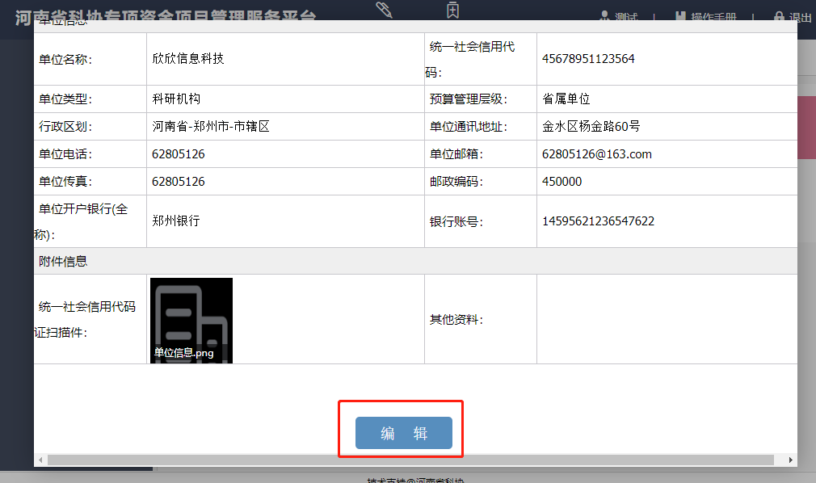

图2-1-6 修改单位信息

注意：

1. 在注册过程中，可以随时通过点击【上一页】返回，修改已经填写的信息；或者点击上方相应模块的箭头，直接跳转到该页面进行修改。

2. 注册成功后，账号需要通过科协调宣部审核后才可正常使用。

3. 请正确填写每一项，否则无法通过验证和注册。

## 2.2 申报个人账号分配

申报个人账号需要单位管理员在系统中为其分配账号。如图2-2-1所示界面。

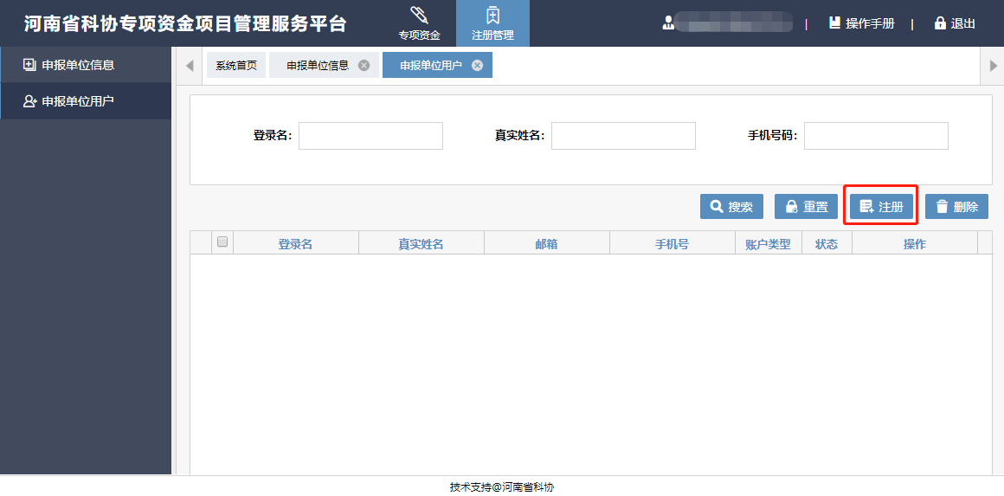

图2-2-1为申报个人分配账户

具体操作方法请参照【**3.3.2申报单位用户**】

其中的【用户名】和【密码】需要登录系统使用，请牢记。

# 第三章 申报管理

## 3.1 登录

### 3.1.1 单位管理员登陆

首先打开河南省科协专项资金管理服务平台，如图3-1-1所示。

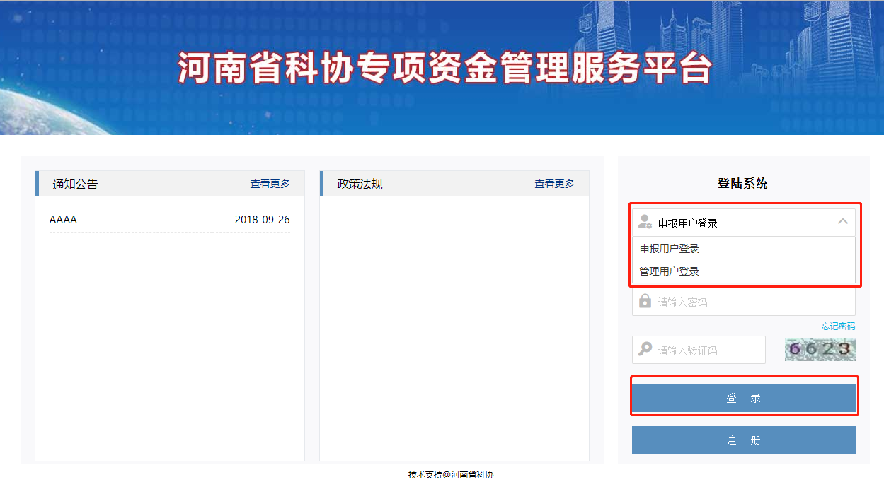

图3-1-1申报用户登录页面

登录时选择【申报用户登录】的用户类型。点击【登录】按钮以后，进入主界面，主界面如图3-1-2所示。

注意：通过首界面注册的单位用户，用户名和密码为本人注册时设置的【用户名】、【密码】；通过省科协统一注册的用户，用户名和密码由省科协统一分配。

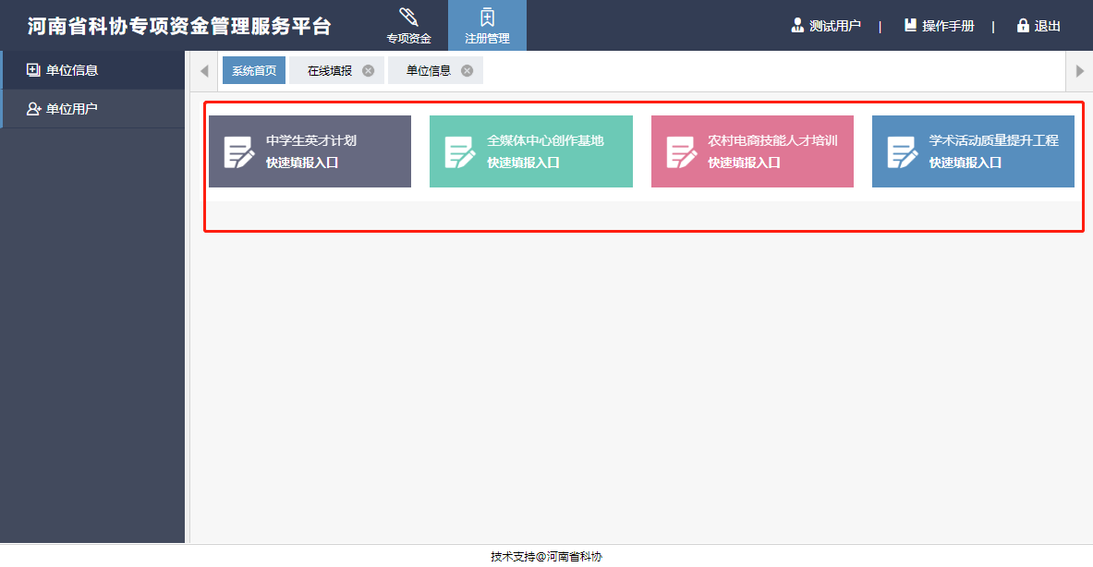

图3-1-2 申报管理人员操作页面

在上方的主菜单中可以看到，申报单位有【专项资金】、【注册管理】两个功能菜单。同时在首页中，可以看到本单位能填报的所有专项资金项目的快速入口，点击需要填报的项目，直接进行填报。

### 3.1.2 单位个人登录

**单位个人的登录方式同单位管理员的登录方式（**用户名和密码为单位管理员为本人分配账号时设置的【用户名】、【密码】**）**

单位个人的的主界面，如图3-1-3所示

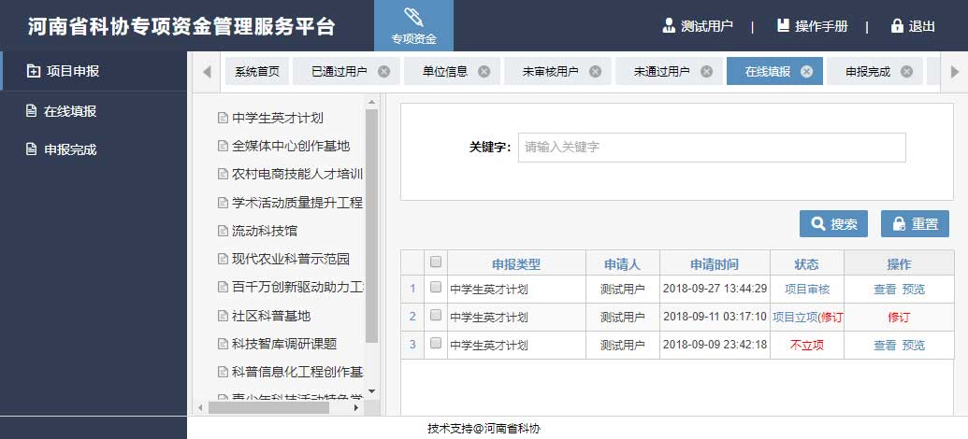

图3-1-3 申报个人操作界面

在上方的菜单中可以看到，单位个人只有【专项资金】一个功能菜单，并且单位个人用户的权限只有在线填报项目。

## 3.2 专项资金

### 3.2.1 专项资金-项目申报（适用对象：单位个人用户）

对于单位个人用户来说，在专项资金下有一个【项目申报】，项目申报下分为【在线填报】和【申报完成】两个模块。

#### 3.2.1.1在线填报

【专项资金】→【项目审核】→【在线填报】，进入项目申报以后，可以看到隶属自己所能申报的项目，下例为所有项目。如图3-2-1所示

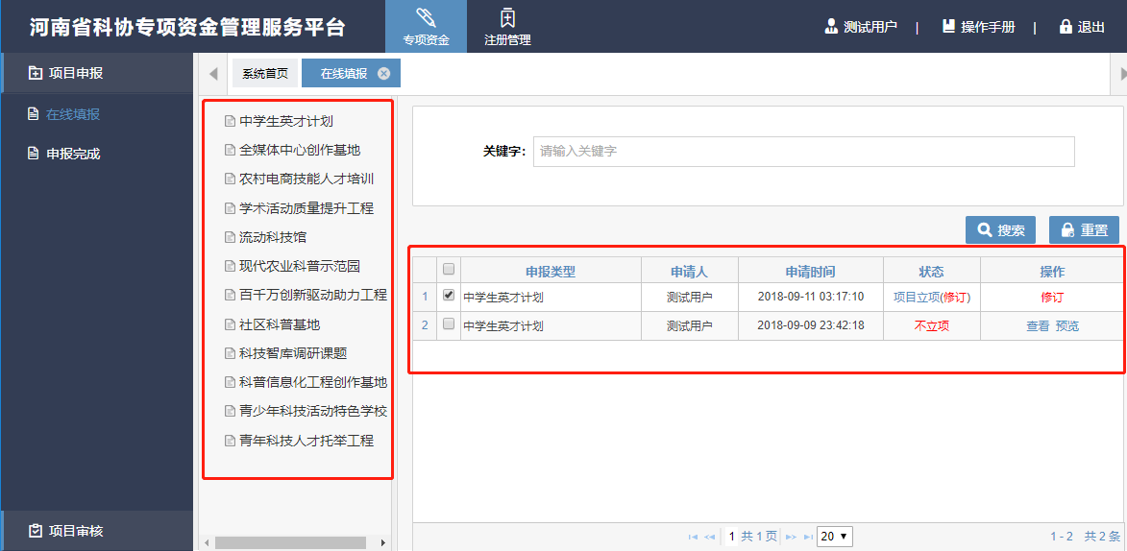

图3-2-1所有可填报项目和审核中项目列表

点击当前需要申报的项目，在右侧点击【填报】按钮，进入填报流程，如图3-2-2所示

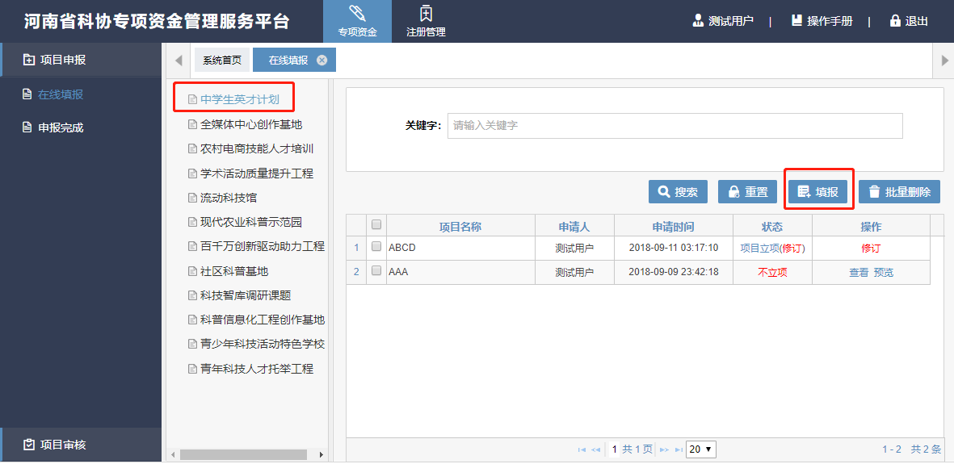

图3-3-2填报项目

进入填报页面以后，会看到整个项目申报书分为几个模块，按要求依次填写各模块信息，并认真查看填报说明，点击【存稿】可以保存当前填报过的信息，填报完成以后，点击【提交】按钮。如图3-2-3所示

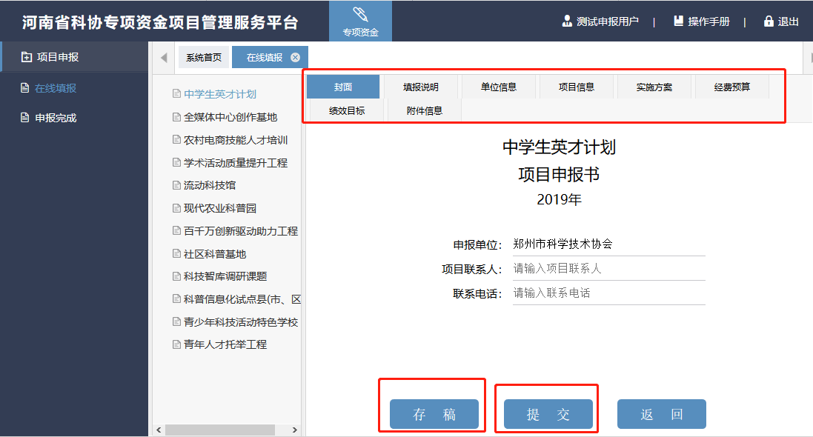

图3-2-3填报流程

**注意：**项目申报提交成功之后，首先进入**单位管理员审核环节**。

**特别提示：**

点击列表中状态一栏，可以查看该项目当前的审批状态及以往所有的审核记录及审核状态，如图3-2-4和3-2-5所示

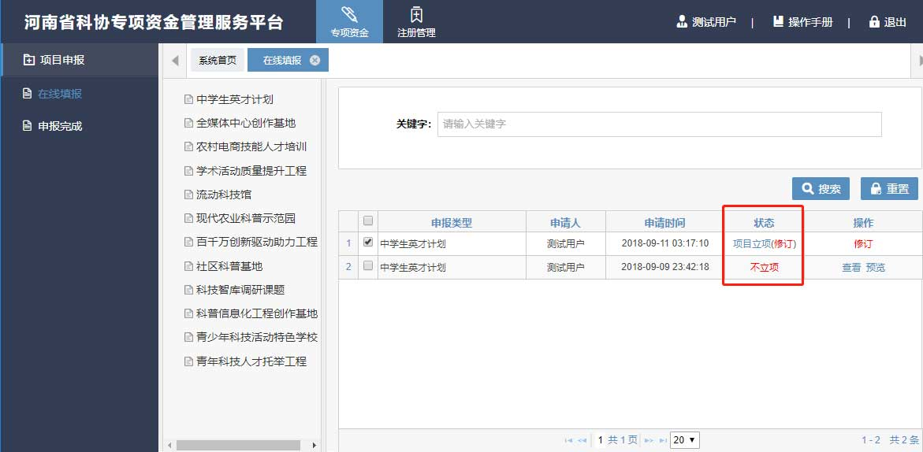

图3-2-4项目列表

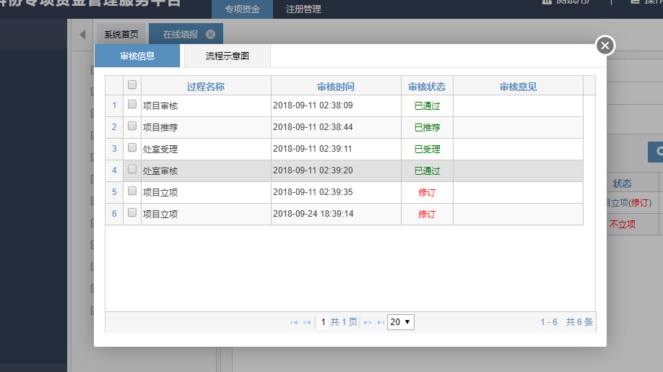

图3-2-5项目审核记录及状态

在列表中的操作栏中，可以对项目进行**查看、修订和预览(科协单位通知后可进行预览打印)**等操作，如图3-2-6所示。

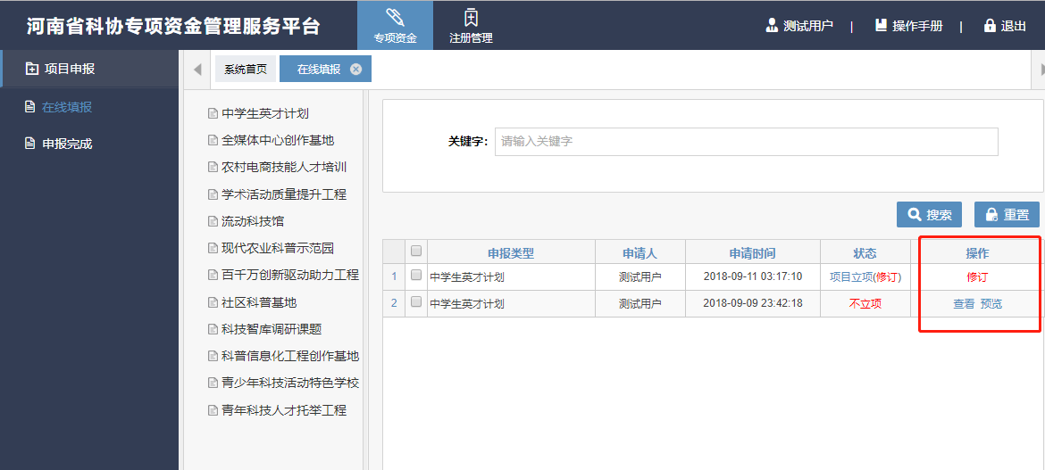

图3-2-6项目列表操作栏

#### 3.2.1.2申报完成

【专项资金】→【项目申报】→【申报完成】项目走完所有审核流程且**通过**以后，会进入到申报完成列表，点击【**查看】**可以看到详细信息，如图3-2-7示

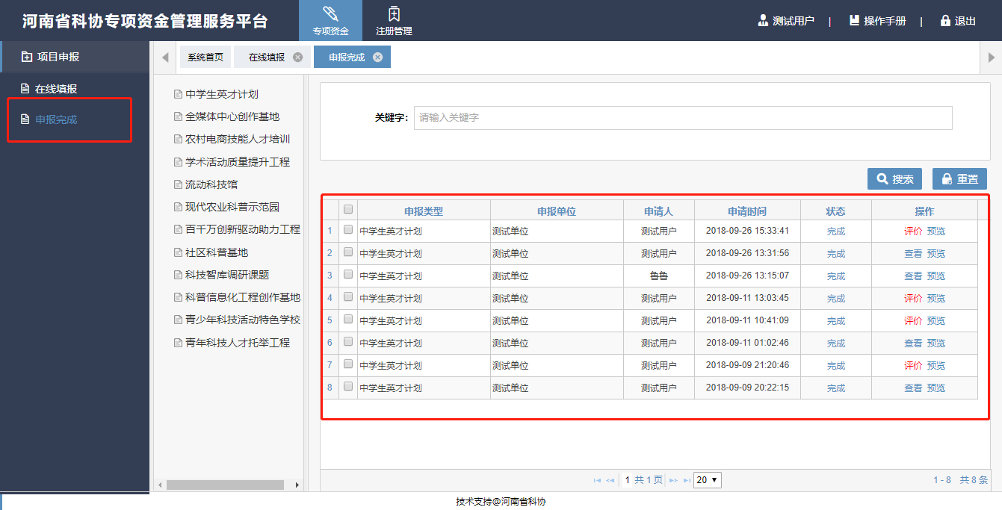

图3-2-7申报完成

### 3.2.2 专项资金-项目审核（适用对象：单位管理员）

对于单位管理员来说，在专项资金下有一个【项目审核】，项目审核下分为【未审核】和【已审核】两个模块。

单位个人用户提交项目以后，会首先进入单位审核，所以该模块只有单位管理员有操作权限，有已审核和未审核两个模块。

#### 3.2.2.1未审核

【专项资金】→【项目审核】→【未审核】；所有提交成功的项目，需要单位管理员在此审核。在操作栏点击【审核】按钮，可对该条项目申请进行审核。审核通过之后，（申报用户会收到短信提醒）方可进入科协审核流程。如图3-2-10所示

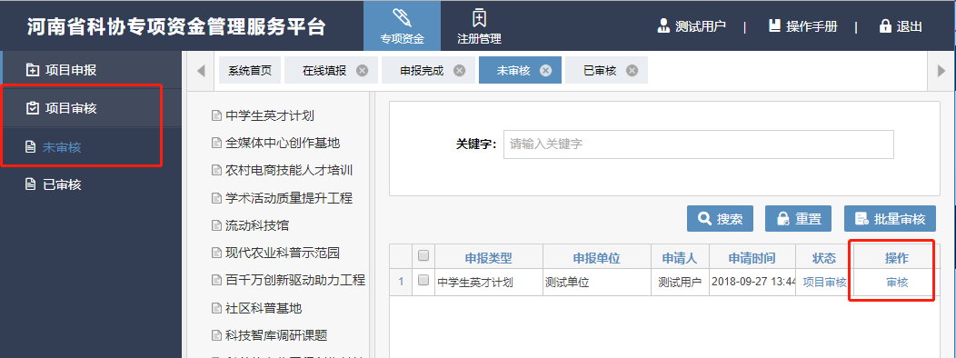

图3-2-10未审核列表

#### 3.2.2.2已审核

【专项资金】→【项目审核】→【已审核】；经单位管理员审核过的项目，会进入到该模块下，审核过的项目有**已通过**和**退回**两种状态。点击操作栏中的【查看】按钮，可以查看相关信息。如图3-2-11所示

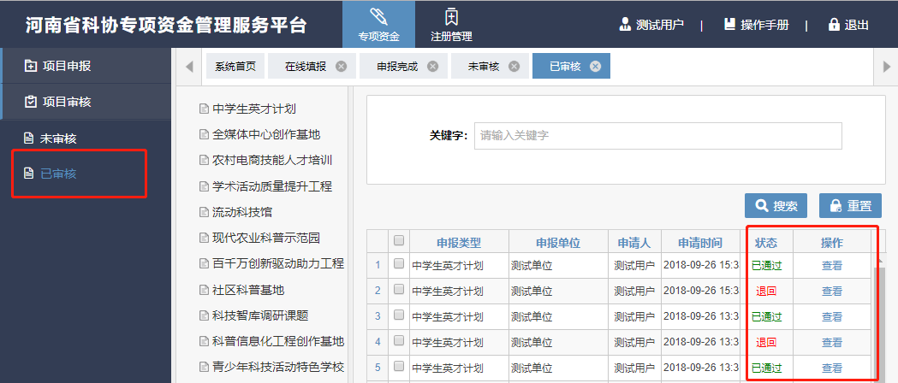

图3-2-11已审核列表

## 3.3 注册管理（适用对象：单位管理员）

只有单位管理员拥有对注册管理模块的操作权限，其下共分为两个类目，【申报单位信息】和【申报单位用户】。

### 3.3.1 申报单位信息

【注册管理】→【申报单位信息】，如图3-3-1所示。

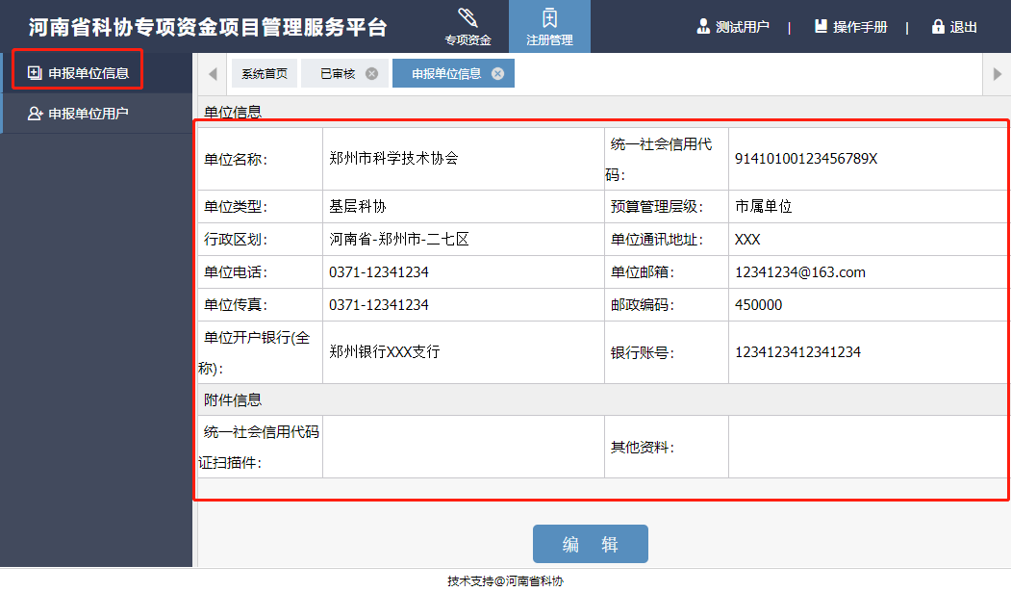

图3-3-1 单位信息页面

可以在此查看单位信息，如果需要修改，点击下方【编辑】按钮，进入修改页面，修改后点击【保存】提交，如图3-3-2所示。

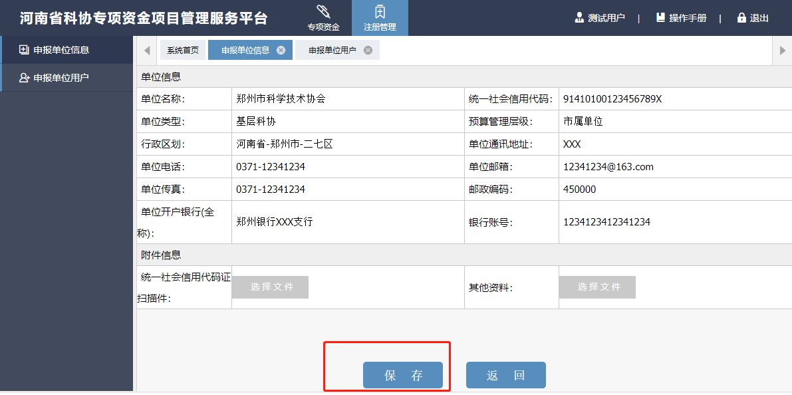

图3-3-2 单位信息修改页面

**注意**：修改单位信息后，该单位账户需要重新由科协审核，在审核期间，单位账户及其下的个人账户可以登录系统，但是无法使用其下功能；在审核通过后，可恢复正常使用。

### 3.3.2 申报单位用户

【注册管理】→【申报单位用户】，单位个人用户是由单位管理员直接在此添加，在此添加的用户不需要经过管理员审批，可直接登陆系统进行项目填报。

进入申报单位用户界面以后，右侧上部为搜索区域，可输入用户名或电话来搜索用户；下部为已经添加过的用户列表，如图3-3-3所示。

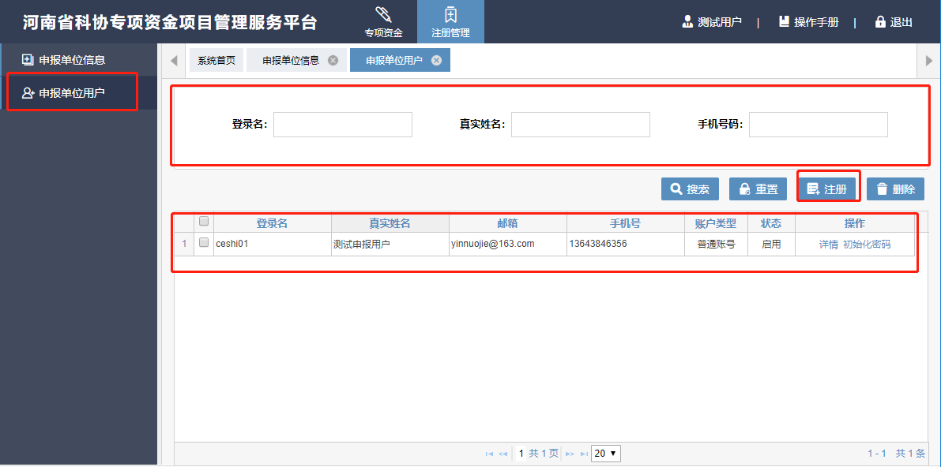

图3-3-3申报单位用户

点击右侧【注册】按钮，进入到个人用户注册见面，认真填写各项信息，点击保存即可。如图3-3-4所示。

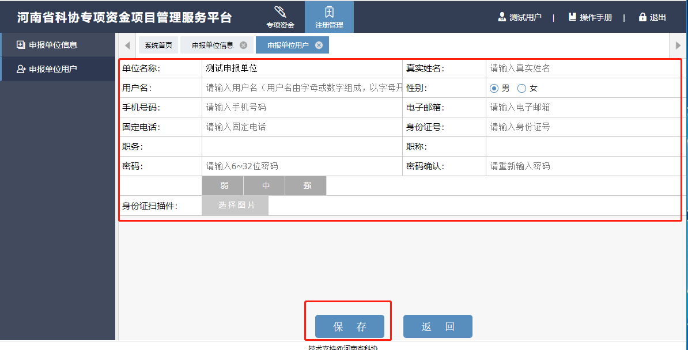

图3-3-4个人用户注册

**注意**：通过单位管理员直接添加的用户，【用户名】和【密码】由管理员直接设置，该用户使用此用户名和密码登陆系统即可；如果单位管理员在设置时，未填写密码，则可使用初始密码“123123”登陆系统。

**详情：**点击详情可查看该用户的基本信息。

**初始化密码：**如果该用户忘记密码，单位管理员可点击初始化密码，恢复初始化密码“123123”。

# 第四章 密码管理

点击系统右上角的【用户名】→【修改密码】，可以修改单位管理员和单位个人用户的登录密码。如图4-1所示。

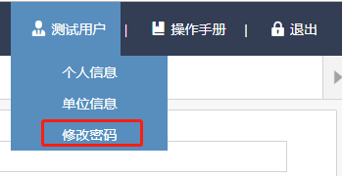

图4-1修改密码页面

# 第五章 其他操作

在系统中，所有打开的页面，都以标签形式在列表上部显示，可按需要点击切换，如图5-1所示。

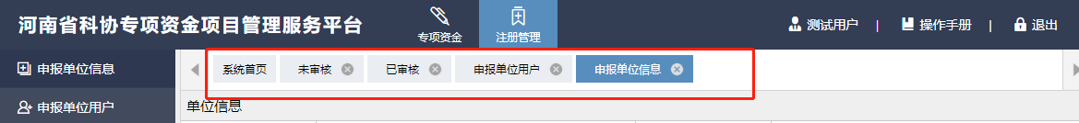

图5-1 标签

鼠标放在任一标签上，点击鼠标右键，会显示小弹窗，包括【刷新】、【关闭】、【关闭其他】和【关闭全部】等功能操作。如图5-2所示

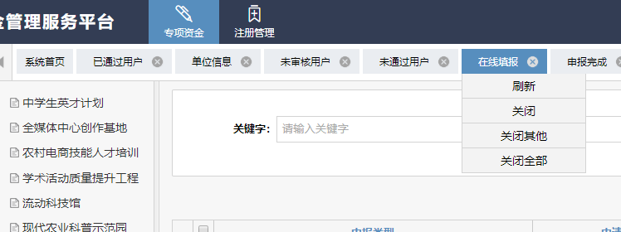

图5-2 右键功能

功能介绍：

**刷新**：可刷新当前标签页

**关闭**：可关闭当前标签页

**关闭其他**：可关闭除了当前标签页以外的其他标签页

**关闭全部：**关闭全部标签页